[首先你要在本地计算机中安装一个git客户端。](http://jingyan.baidu.com/album/f7ff0bfc7181492e27bb1360.html?picindex=11" \t "_self)

[你可以直接使用GitHub客户端，也可以用其他。](http://jingyan.baidu.com/album/f7ff0bfc7181492e27bb1360.html?picindex=11" \t "_self)

[因本人使用的是msysgit，所以这里以msysgit作为介绍（msysgit同样也是目前最为广泛及实用的工具之一）。](http://jingyan.baidu.com/album/f7ff0bfc7181492e27bb1360.html?picindex=11" \t "_self)

[打开](http://jingyan.baidu.com/album/f7ff0bfc7181492e27bb1360.html?picindex=11" \t "_self)

[msysgit.github.io](http://jingyan.baidu.com/album/f7ff0bfc7181492e27bb1360.html?picindex=11" \t "_self)

[下载并安装最新版本的msysgit](http://jingyan.baidu.com/album/f7ff0bfc7181492e27bb1360.html?picindex=11" \t "_self)

[安装完成后，进入到要托管的项目根目录，](http://jingyan.baidu.com/album/f7ff0bfc7181492e27bb1360.html?picindex=11" \t "_self)

[右键启动Git Bash命令行](http://jingyan.baidu.com/album/f7ff0bfc7181492e27bb1360.html?picindex=11" \t "_self)

[如下图所示](http://jingyan.baidu.com/album/f7ff0bfc7181492e27bb1360.html?picindex=11" \t "_self)

[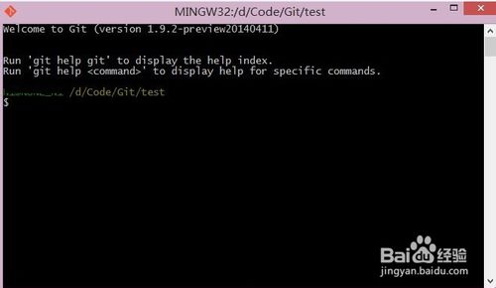](http://jingyan.baidu.com/album/f7ff0bfc7181492e27bb1360.html?picindex=5)

1. 输入git  clone  接着将先前记录下来的地址复制到后面，回车

[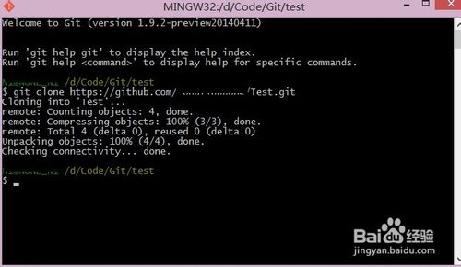](http://jingyan.baidu.com/album/f7ff0bfc7181492e27bb1360.html?picindex=6)

1. 将下载下来的项目文件夹的所有文件及文件夹，包括.git文件夹在内，全部拷贝到你的托管项目的根目录（或者将你的托管项目拷贝到该目录）

cd testgit

进入到该托管项目的根目录。

[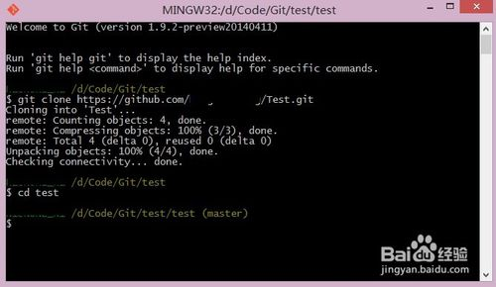](http://jingyan.baidu.com/album/f7ff0bfc7181492e27bb1360.html?picindex=7)

1. 输入

git add .

将改动的地方添加到版本管理器

[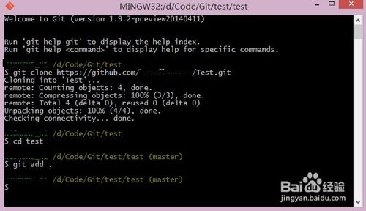](http://jingyan.baidu.com/album/f7ff0bfc7181492e27bb1360.html?picindex=8)

1. 输入

git  commit -m "changes log"

提交到本地的版本控制库里，

引号里面是你对本次提交的说明信息。

[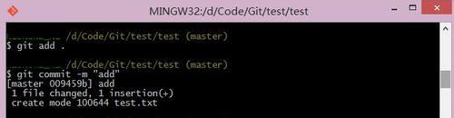](http://jingyan.baidu.com/album/f7ff0bfc7181492e27bb1360.html?picindex=9)

1. 最后输入

git push -u origin master

将你本地的仓库提交到你的github账号里，

此时会要求你输入你的github的账号和密码。

[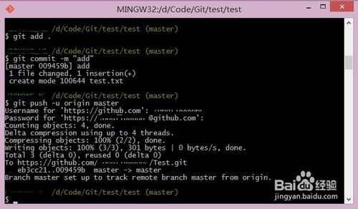](http://jingyan.baidu.com/album/f7ff0bfc7181492e27bb1360.html?picindex=10)

1. 回到你的github.com中的项目页。

里面的文件是不是已经发生改变了？

至此，

github项目已经成功更新。

更多的github的操作，你可以自己慢慢的体会。但有了这第一步认识，我相信你以后的摸索会更加容易得多。

[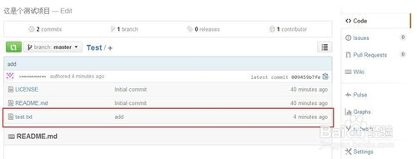](http://jingyan.baidu.com/album/f7ff0bfc7181492e27bb1360.html?picindex=11)

**msysGit --> Github**

[复制代码](javascript:void(0);)

1 ■ **切换到存放密钥的目录**  
 2 $ ls  
 3 id\_dsa id\_dsa.pub id\_rsa id\_rsa.pub known\_hosts  
 4   
 5 ■ **查看公钥内容，并将其复制到 github 中的 SSH Keys 数据库中**  
 6 Administrator@99638E047C1E4A0 ~/.ssh  
 7 $ vim id\_rsa.pub  
 8   
 9 ■ **测试与 Github 服务器的联通情况**  
10 Administrator@99638E047C1E4A0 ~/.ssh  
11 $ ssh -T git@github.com  
12 Hi kysnail! You**'ve successfully authenticated, but GitHub does not provide shell**13  **access.**14 15 ■ **配置全局用户姓名**16 **Administrator@99638E047C1E4A0 ~/.ssh**17 **$ git config --global user.name "kysnail"**18 19 ■ **配置邮件名**20 **Administrator@99638E047C1E4A0 ~/.ssh**21 **$ git config --global user.email "TracingLife@gmail.com"**22 23 ■ **配置全局用户名**24 **Administrator@99638E047C1E4A0 ~/.ssh**25 **$ git config --global github.user kysnail**26 27 ■ **配置 API Token**28 **Administrator@99638E047C1E4A0 ~/.ssh**29 **$ git config --global github.token e97cc93e4dcd9a0012d11300d9e2ec39**